



**Materia:** Programación Orientada a Objetos (COM102)

**Profesor:** Gerardo Bárcena Ruiz

**Fecha de entrega:** 2022-Abril-29

**Ciclo:** 1222

**Nombre del proyecto:** Concientización del plástico en el mundo

| **Miembros del Equipo** | | |
| --- | --- | --- |
| **ID** | **Nombre** | **Carrera** |
| 0243040 | Diego Chipolini Pérez | LMECC |
| 0243054 | Lorena Martínez Loera | LIGIC |
| 0212511 | Lorenzo Reinoso Fuentes | LIDCI |

| **Rúbricas** | | |
| --- | --- | --- |
| **ID** | **1-identify** | |
|  | **IP** | **ASA** |
| 0243040 |  |  |
| 0243054 |  |  |
| 0212511 |  |  |

**Descripción**:

La problemática de la cantidad de basura que se encuentra en el mundo es inmensa, existen ocasiones en las que no se dimensiona cuánta existe en cada país. Quisimos hacer un código que pudiera concientizar a las personas con los números que cada país maneja en dicha situación. Al momento de pasar esos números a un lado más visual, podemos ver que el cambio en una década ha sido drástico.

Nuestro proyecto inicia con un login en el que se crea un usuario y contraseña a partir de esos datos se inicia sesión con lo que te direcciona al primer menú en el que del lado izquierdo te aparecen todos los países del mundo junto con sus iniciales y su correspondiente bandera. Del lado derecho te aparece la sección en donde se selecciona el país del cual quieres saber el porcentaje de basura, después de haber elegido el país aparece una gráfica que representa el aumento de basura que dicho país ha tenido del 2010 al 2019 en total y per cápita.

En el segundo menú se crearán dos tipos de gráficas en las cuales la del lado derecho se hará una comparación del total de basura y del lado izquierdo una comparación de ambos años en total per cápita.

El tercer menú se divide en dos partes, la primera en donde se muestran mediante mapas de calor la cantidad de basura que se tiró en cada país, en la primera subparte se encuentra el mapa del 2010 y en la siguiente el respectivo mapa del año 2019. En la segunda parte se encuentra una “Scatter plot tridimensional” en la cual se encuentra el punto medio de la basura total por país y la basura per cápita por país.

**Objetivos**:

* Generar una concientización acerca del aumento de basura que se ha presentado en el mundo en una década.
* Mediante el uso de tkinter poder ver la lista de los 195 países y de esta forma visualizar una gráfica del cambio de basura que se ha presentado en el país de elección.
* Expandir nuestros conocimientos e investigar librerías alternativas para dar un mejoramiento en cuestión de la visualización de dichos datos.

**Desarrollo**:

La Programación orientada a objetos es aquella que tiene clases, objetos, atributos y métodos, en ella se e​​mplear la abstracción de datos, herencia, encapsulamiento y polimorfismo. En nuestro proyecto utilizamos objetos tales como el LoginPage() y MyApp(), aunque todos los elementos de python son objetos, los dos mencionados son los que más usaron las propiedades de los objetos.

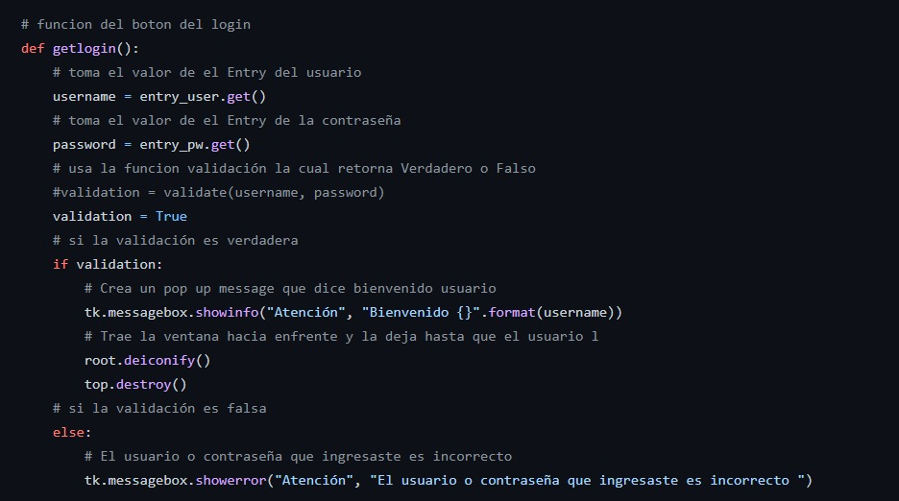

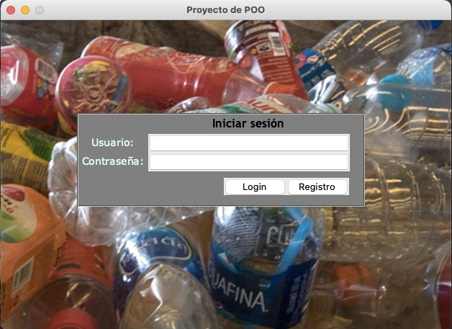

La primera macro sección que se puede observar es la del login. En esta sección se puede observar que tiene un fondo de una imagen representativa del tema por lo que puede hacer que el usuario tenga un mejor entendimiento de qué se va a tratar todo el programa. Hicimos esta elección de manera que en todos los programas esta parte suele ser un poco plana en el sentido de que al iniciar no sabes de qué va a tratar dicha aplicación.

En especial esta parte fue una de las más complicadas en nuestro código ya que no sabíamos cómo poder insertar esta imagen y que no se quitará en el momento de que el usuario ya se había registrado.

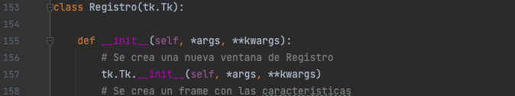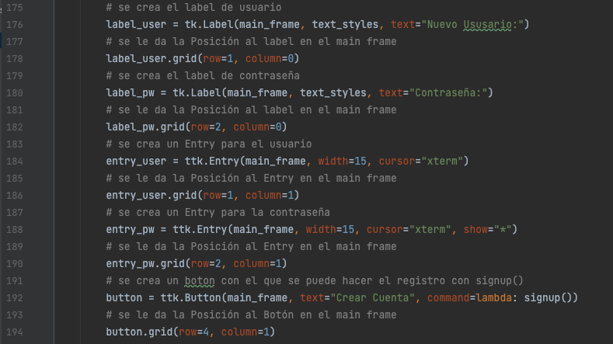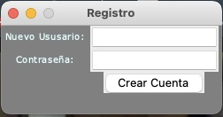

En la siguiente sección se tiene el registro del usuario para que posteriormente pueda tener acceso al despliegue de los menús con la información derivada del tema. Para poder crear este usuario se necesita el nombre que la persona desea tener y la contraseña debe tener ciertas características para que el programa lo acepte; debe de tener mínimo 8 caracteres, una mayúscula, una minúscula, un número y carácter especial (tampoco puede exceder los 20 caracteres).

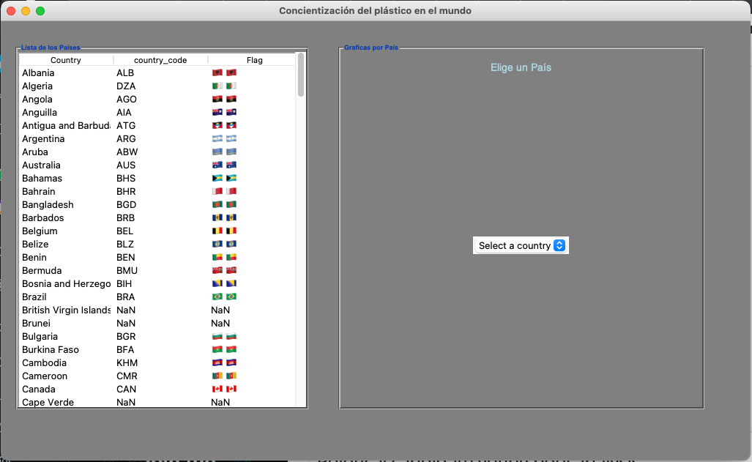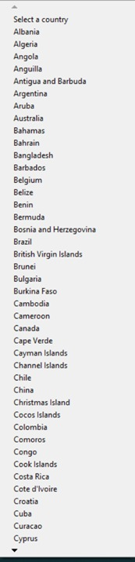

En el momento en el que se queda registrado el usuario, inicia sesión en el messagebox de login con lo que da pie a la siguiente sección en la que se despliegan los diferentes menús pero el primero que sale a la vista es el main en el que se ve la lista de todos los países del mundo junto con su inicial y su bandera. De esta forma se puede tener una mejor visualización de qué países son y así cuando se elige la opción de “select a country” es más fácil elegir una opción más informada. Cuando se elige una opción, se genera un gráfico con los años y cómo ha decrecido o crecido según el país. 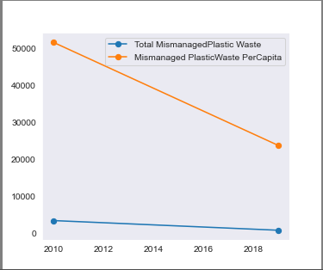

En esta parte del código lo complicado fue pasar los datos del csv a python y que la graficación no quedara estática para cada país. Otra cosa importante a mencionar es que la línea que representa el per cápita se veía de una manera muy plana pero lo que logramos descifrar es que este comportamiento se debía a que los datos del 2010 eran muy bajos.

En el despliegue de los menús se encuentra en el segundo dos gráficas de barras en las que hacen una comparación de los dos años de datos que se tomaron en cuenta; en la primera gráfica se hace una valoración del total de ambos años y en la segunda una valoración del total per cápita.

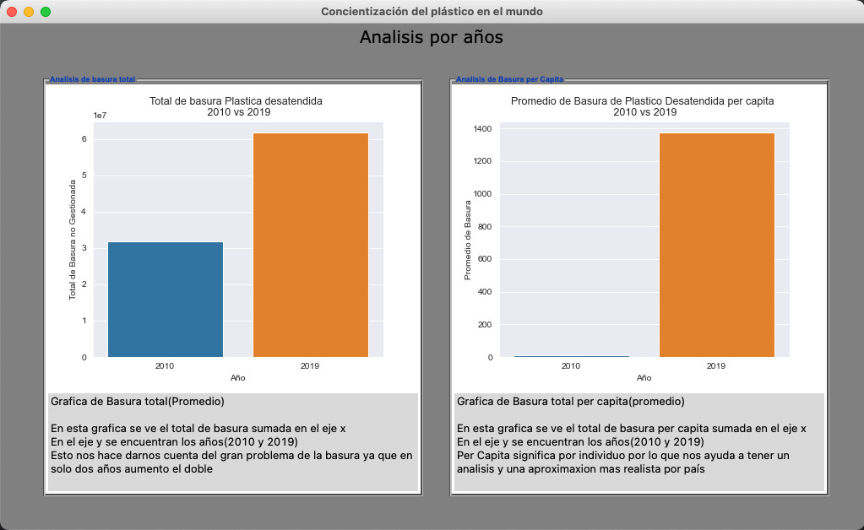

En la última sección se encuentra el menú 3 en el que se despliegan submenús de los años 2010 y 2019 en los que en el respectivo año se muestra un mapa del mundo en el que se visualiza con una línea de calor los países con un cambio más representativo.

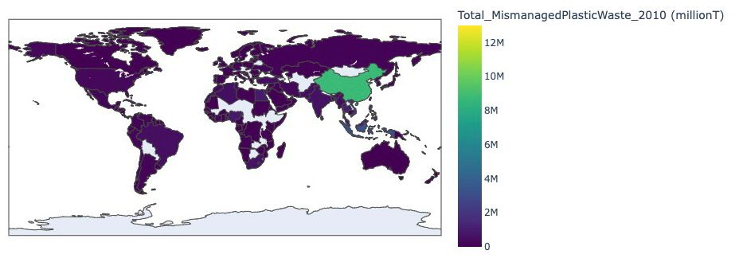

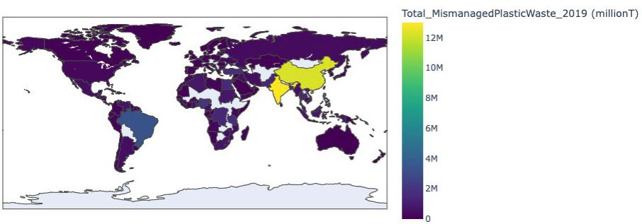

En el mismo menú se encuentra la sección de promedios en la cual en el eje y tiene los países y en el eje x tiene la cantidad de basura en promedio de los dos años. La gráfica tiene un tercer aspecto para hacerla en “3ra dimensión” pero estando en dos planos, este aspecto consiste en el tamaño de los puntos el cual se le es dado por el promedio de la basura per cápita en los dos años. En esta gráfica no se ven todos los países ya que solo se tomaron en cuenta los primeros 15 países con mayor promedio de basura total.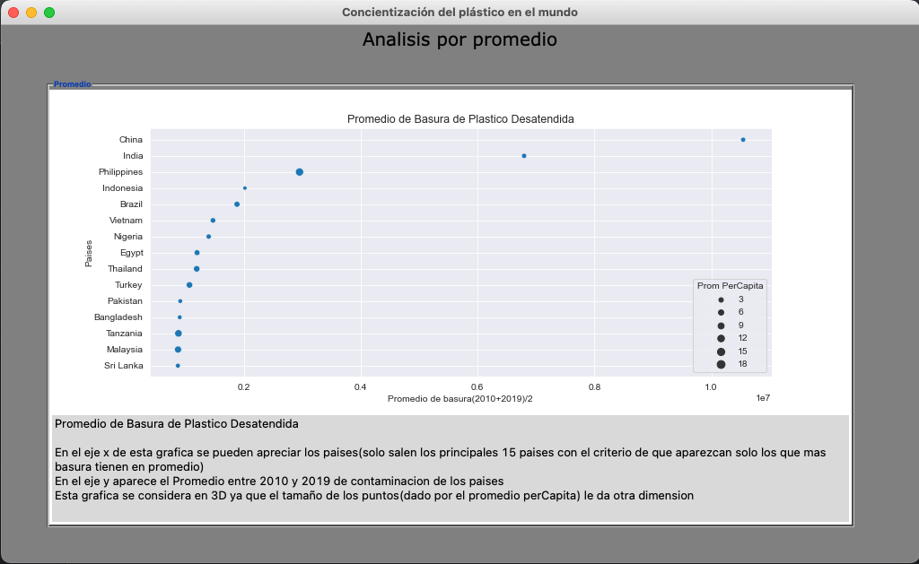

**Conclusiones**:

Como previamente se había comentado, no existe una concientización acerca de la cantidad de basura que existe en el mundo debido a que los datos con los que siempre se nos presentan no crean ningún impacto; siendo este el núcleo del problema. De esta forma la manera en la que creímos que era más viable para generar un impacto en la sociedad fue crear dichos resultados gráficamente por lo que visualmente es más notorio el deterioro que le estamos causando al planeta.

Nosotros creemos que el uso de herramientas gráficas en Python es ideal para este tipo de proyectos ya que crea que algo visualmente difícil de entender se pueda explicar de una mejor manera; nos brinda una gran variedad de formas en las que se pueden presentar los datos en las que el usuario puede interactuar con el programa. Esta interacción con el usuario la quisimos hacer sencilla por lo que utilizamos la interfaz de tkinter. Creemos como equipo que los objetos y sus propiedades ayudan de gran manera a simplificar el trabajo cuando se hacen cosas similares muchas veces(herencia), ayudan a tener más orden en el código, a entenderlo mejor, también creemos que son prácticos y funcionales para cualquier tipo de proyecto.